山东大学计算机科学与技术学院
机器人学导论 课程实验报告

学号：201700301042 | 姓名： 陈佳睿 | 班级： 17人工智能
实验题目：机械臂的信息检测和报警
实验目的：熟悉并掌握dobot Magician 机械臂规划运动、限位三种报警类型的信息检测
硬件环境：
越疆机械臂
软件环境：
Dobot studio
实验步骤与内容：
首先，了解了机械臂的报警类型
分别是公共报警、规划报警、运动报警、超速报警、限位报警，大致知道了每一个索引对应的错误是什么意思。
接下来看了信息检测与报警的函数
- dType.GetAlarmsState(api, maxLen=1000)
功能:获取系统报警状态
参数:api:缺省
maxlen:为避免溢出 传入的外部缓冲区的长度
返回:list[0]:用于接收各报警位
list[1]:警报所占字节
- dType.ClearAllAlarmsState(api) 功能:清除系统所有报警
参数:api:缺省
返回:无
实验中，我们调用各种类型的报警索引，发出模拟的故障指令
来使得机械臂产生规划参数错误、逆解算限位、运动至极限等故障，通过获取系统报警状态的api函数来确定具体报警类型
首先在代码中，我使用ALAsetdefalut函数来给每一个报警类型指定一个对应的数字
方便标识错误。
使用a = [100，100，100，100]为圆弧上任意一点坐标
将b = a，此时圆弧半径规划为无穷，导致规划圆弧输入参数报警
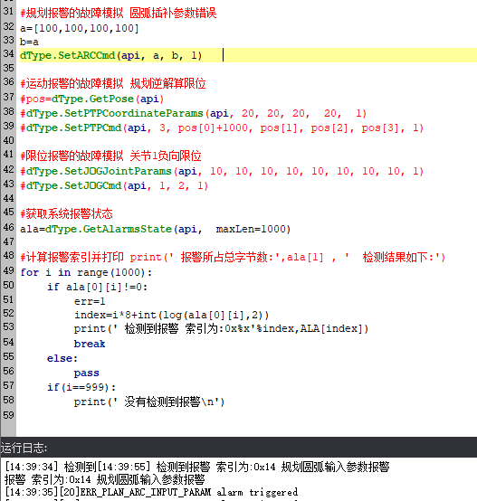
第二个实验
我们需要将前一个实验对于圆弧差补错误的相关代码注释掉
接下来，使用Getpose函数获取位姿
使用SetPTPCoordinateParams(）函数进行坐标轴点设置
使用SetPTPCmd（）函数让机械臂执行PTP 运动指令
因为Pos[0]+1000超出关节限位值，机械臂不执行任何动作，发出规划逆解算限位报警
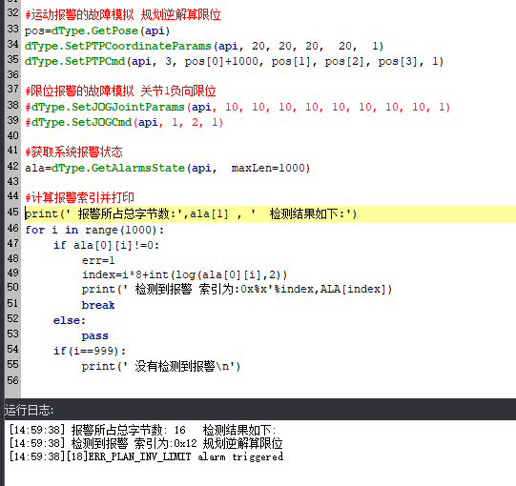
第三个实验
使用SetJOGJointParams() 设定关节点位参数
使用SetJOGCmd() 执行点动指令

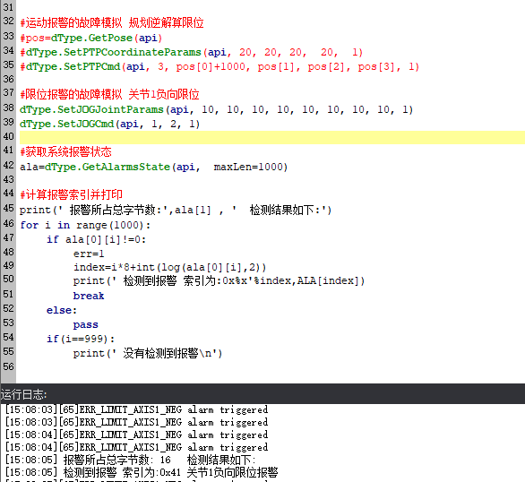

结论分析与体会：
这个实验相对于可以让机械臂移动的实验来说，比较抽象，但是让我认识到了对于机械臂和机器人这类物理存在界限和极限的物体，出错报警是很有必要的。

